Задание 1

Для макета, представленного на рисунке 1, сделать и описать «ручку» для получения расписание конкретного пользователя (владельца профиля) на определенную дату (выбирается в календаре).

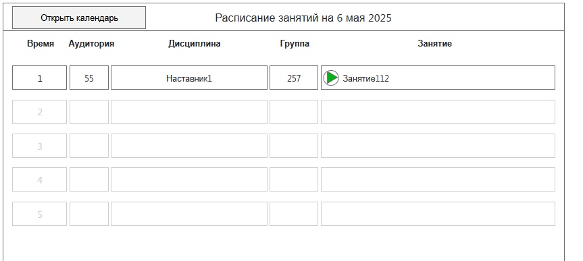

Рисунок 1 - Расписание

Возможные таблицы представлены на рисунке 2:

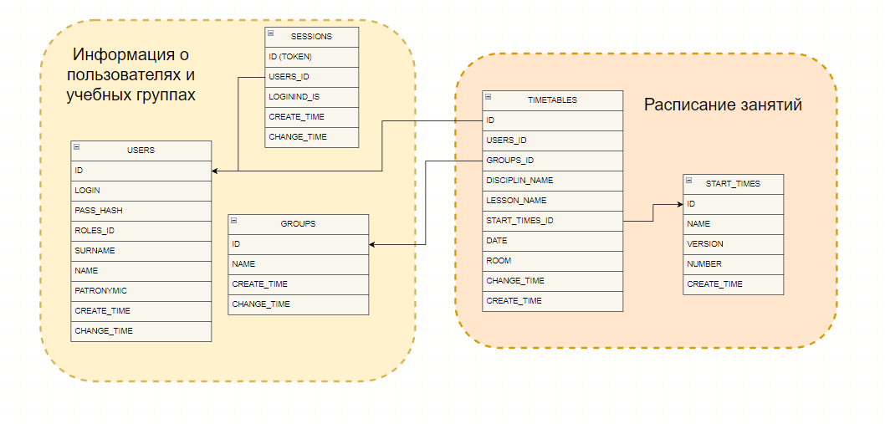  
Рисунок 2 - Таблицы

USERS

Таблица хранит информацию о пользователях в системе

* id – (int) идентификатор пользователя
* surname – (текст) фамилия пользователя
* name – (текст) имя пользователя
* patronymic – (текст) отчество пользователя
* create_time – (время и дата) создания записи
* change_time – (время и дата) последнего изменения записи

…..

SESSIONS

Хранение токенов сессий

* id – (int) идентификатор текущей сессии, токен
* users_id - (ссылка, int) идентификатор пользователя этой сессии. Ссылка на таблицу USERS.
* logining_is – (логическая) отражает статус пользовательской сессии (активна\нет)
* create_time – (время и дата) создания записи
* change_time – (время и дата) последнего изменения записи

…..

GROUPS

Таблица хранит перечень возможных групп.

* id – (int) идентификатор записи.
* name – (текст) наименование группы
* create_time – (время и дата) создания записи
* change_time – (время и дата) последнего изменения записи

…..

START_TIMES

Таблица отражающая время начала каждой пары (согласно расписанию пар).

* id – (int) идентификатор времени начала
* name – (текст) время пары
* version – (int) номер версии справочника
* number – (int) ид для привязки к расписанию
* create_time – (время и дата) создания записи

…..

TIMETABLES

Таблица расписание, набор запланированных занятий с указанием преподавателя, группы, времени, даты, кабинета

* id – (int) идентификатор строки в расписание
* users_id - (ссылка, int) идентификатор автора (преподавателя) на данном событие. Ссылка на таблицу USERS.
* groups_id – (ссылка, int) идентификатор группы, участвующей в данном событие. Ссылка на таблицу GROPS.
* start_times_id – (ссылка, int) идентификатор номера пары. Ссылка на таблицу START_TIMES.
* data – (дата) дата проведения события
* lesson_name – (текст) наименование запланированного занятия
* discipline_name – (текст) наименование дисциплины.
* room – (текст) наименование кабинета
* create_time – (время и дата) создания записи
* change_time – (время и дата) последнего изменения записи

Задание 2

В файле test.py представлен фрагмент кода, выполняющий «распаковку» файла из хранилища. На вход метод get_common_file получает сообщение (в тестовом примере заменен на входной параметр – словарь) следующего вида:

{  
 'code':'main',   
 'file': [{'code':'3456dcgbyt', 'name':'45.00.679.0', 'type':'.svg'}]  
}

На выходе функции файлы с наименованиями «main» и «3456dcgbyt» должны быть скопированы из директории «storage» в директорию «nastavnik» с наименованиями «main» и «45.00.679.0.svg».

Требуется изучить предложенный фрагмент, добавить комментарии для описания логики его работы, найти ошибки.